Szczegół nr 1
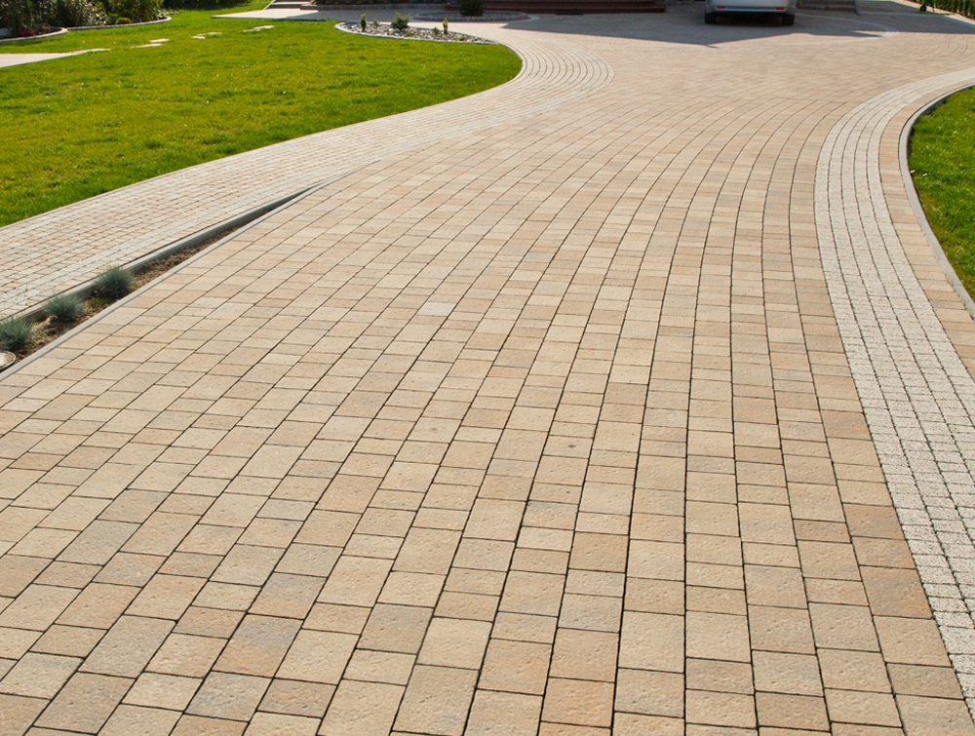
Poglądowe zdjęcie materiału wykończeniowego część jezdną parkingu.

Szczegół nr 2
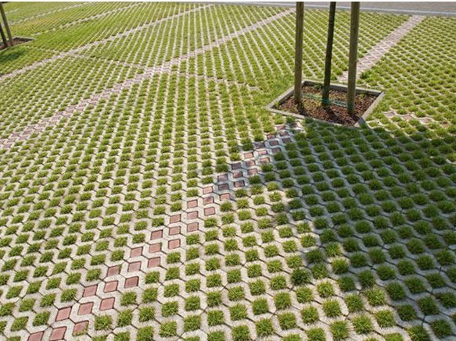
Poglądowe zdjęcie materiału wykończeniowego oraz sposobu wykonania powierzchni parkingowych; w szczególności pokrycie roślinnością na przygotowanym podłożu wegetacyjnym oraz sposób wydzielenia poszczególnych stanowisk.
Szczegół nr 3
